Лара Крофт

Участники попадают в древний храм Майя/Ацтеков и, пытаясь похитить Артефакт, попадают в ловушку. Единственный способ выбраться - задобрить богов, доставив Артефакт в святилище, попутно пройдя все испытания жрецов.

# Антураж

Древний храм Майя/Ацтеков. [Общая схема места](https://nicolekennedydesign.files.wordpress.com/2012/10/screen001_nm.jpg).

[Пример внешнего вида стен](http://tomb-raider-anniversary.com/tomb-raider-anniversary-media/screenshots/full/TRA_screenshot_Lost_Valley_aztec.jpg). [Другой пример внешнего вида стены.](http://parus-online.com/wp-content/uploads/2012/12/40-Kopie.jpg)

[Схема квеста](https://drive.google.com/open?id=0B5YfDvOvtHLKNlp4dmVvVzRBU1E). [Схема канала.](http://cs623125.vk.me/v623125000/434b3/fAFIGo-9v6k.jpg)

[Презентация с активными дверями](https://drive.google.com/open?id=0B6rV8nfWdKaeTW1aMVpxY3g0TDQ).

*Киллерные фичи:*

* *большой лабиринт*
* *падающий потолок*
* *желоб с артефактом*
* *огромный календарь*
* *лабиринт с нажимными плитами*

# Принцип работы лабиринта

Квест состоит из трёх комнат, соединённых лабиринтоподобными коридорами.

Игроки, проходя через специальный тоннель попадают в первую комнату квеста. Выбравшись из нее они достаточно легко попадают в следующие. Решение задач в комнатах позволяет игрокам получить доступ к с кнопкам, которые регулируют работу дверей лабиринта. Каждая из этих кнопок при нажатии одновременно открывает какую-нибудь потайную дверь в лабиринте и закрывает какую-нибудь другую. Использование дверей позволяет менять структуру лабиринта и получать доступ к ранее закрытым участкам (см. схему и презентацию). Догадаться о том, что и чем открывается, можно по неприметным на первый взгляд рисункам и узорам животных и птиц, совпадающими на кнопке и соответствующих ей дверях. Кнопки можно нажимать и отжимать, так что игроки могут при необходимости отменять и повторять действие сколько угодно раз.

Для того, чтобы календарь в самой последней комнате заработал, на специальный пьедестал надо водрузить Артефакт. Однако установить Артефакт мешает большой, украшенный узорами жёлоб, идущий с потолка, далее по периметру комнаты и куда-то в стену. Жёлоб проходит через все комнаты. Поэтому игроки должны найти “вход” в жёлоб в комнате жертвоприношения, поместить туда Артефакт, а затем катить его по жёлобу через весь лабиринт, попутно решая задачи, которые убирают с пути Артефакта препятствия.

Артефакт представляет собой шар, внутри которого находится череп. Это череп, который находится [внутри специальной пластиковой оболочки](http://www.growit3d.com/wp-content/uploads/2013/10/skullcrystalball.jpg). Или [изображение черепа, нарисованное сверху, что хуже.](http://img.funtema.ru/2011/03/16032011/15/9.jpg)

Устройство канала для черепа

[Схема канала.](http://cs623125.vk.me/v623125000/434b3/fAFIGo-9v6k.jpg)

Изначально путешествие черепа начинается в алтаре жертв. Алтарь представляет собой стол для жертвоприношений размерами примерно 1,75 на 1,5 м(плюс-минус). в столе имеется прорези для кровостоков, которые потом переходят на пол. Также на одном из краев стола (имеется специальное отверстие, куда должен помещаться шар с черепом). Шар закатывается в специальную лунку и попадает в канал, который идет от стола. Потом шар необходимо поднять до потолка. Это делается с помощью специального лифтового механизма (шар попадает в прямоугольный паз и поднимается вертикально вверх).

Канал в котором катится шар представляет собой прямоугольник размерами около 23*23 см( шар порядка 20 см в диаметре). В канале имеются специальные прорези, через которые участники проталкивают данный шар. В коридорах канал располагается под потолком посреди прохода.

Дверной механизм реализован следующим образом. Высота дверей примерно 1,8-2,0 м. Оставшееся расстояние неподвижно и неизменно. Канал проходит в статичной части конструкции, которая не зависит от положения двери.

В комнатах канал опускается до определенного уровня (в алтаре жертв примерно 1,5м; в сокровищнице 0,4-0,5 м (ниже минимального уровня потолка). Расположение его также меняется. Он вплотную прилежит к одной из стен комнат и проходит вдоль нее.

На схеме разные уровни представлены разными оттенками синего цвета. Участки уменьшения и увеличения высоты отмечены стрелками.

Особый интерес представляет реализация части канала в сокровищнице. Нижний канал проходит на максимальной высоте, при этом проходит в части, где не опускается потолок и при этом канал проходит после переборки, которая перекрывает обратный путь в стартовое помещение через узкий тоннель.

По ходу прохождения квеста имеются участки с постепенным понижением уровня, постепенным повышением уровня и резким повышением уровня. Возможные схемы реализации данных участков.

# Прохождение и задачи

Тоннель

В самом начале игроки попадают в помещение с узким тоннелем. Их задача проползти в специальном отверстии, чтобы попасть в первую комнату. В последующем в ходе прохождении квеста они будут проходить по верхнему тоннелю над проходом.

*Схема тоннеля:*

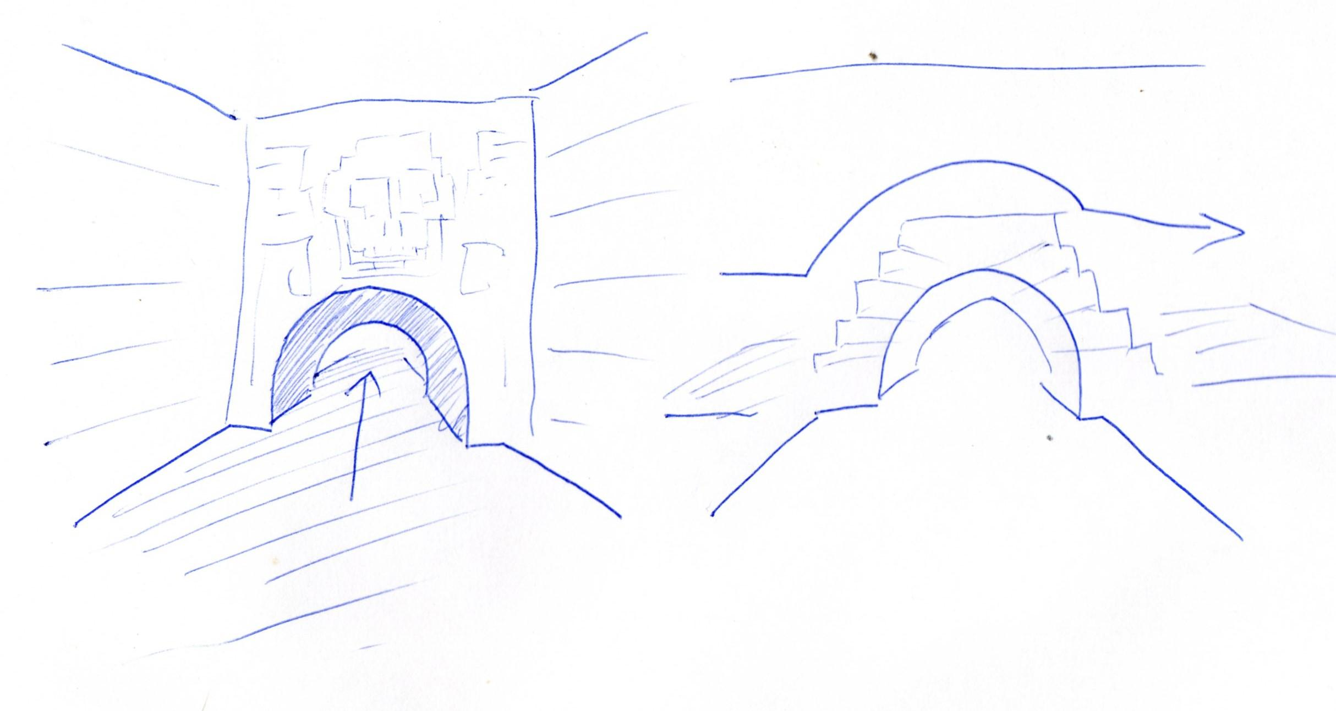

Сокровищница

В этой камере в древности хранили сокровища, теперь же расхищено всё, кроме Артефакта, по слухам проклятого.

### Антураж

### Пьедестал

В центре зала находится пьедестал незначительных размеров, на котором покоится Артефакт (прозрачная сфера, внутри которой находится череп. [Пример черепа](http://www.growit3d.com/wp-content/uploads/2013/10/skullcrystalball.jpg)). Сам пьедестал представляет собой пирамиду со срезанной вершиной. [Пример](http://math4school.ru/img/math4school_ru/mnogogranniki/mng_017.png). На каждой из сторон пирамиды имеется специальное поле кнопок 3х3 с картинками. Верхушка закрывается специальными металлическими засовами (типа такой [решетки](http://big-rostov.ru/wp-content/uploads/2015/06/livn.jpg)), которые не позволяют игрокам достать Артефакт. Игроки должны найти одинаковые картинки и нажать их одновременно. Одновременная активация картинок приводит к тому что один из засовов в решетке убирается. Всего примерно 6 засовов. После того как все засовы убраны. Можно вынимать артефакт. Обратно засовы вернуть нельзя

### Треугольник света

Если снять Артефакт, тоннель блокируется. Из колонок раздается грохот и в части туннеля, которая ближе всего к сокровищнице опускается панель(стена), перекрывающая вход. На панели изображен неприятного вида череп(стилизованный под рисунки майя), символизирующий скорую смерть игроков и невозможность выйти путем, которым они сюда вошли.

Мгновение спустя потолок начинает медленно опускаться. Установить артефакт обратно уже нельзя. У игроков ограниченное кол-во времени, чтобы выйти из помещения. Для этого они должны обыскать комнату и найти две части треугольника (или одну; смотри ниже), соединить их и вставить в специальную прорезь в стене комнаты. После установки в нужном месте дверь открывается и игроки могут выйти из комнаты. Треугольник выглядит также как и треугольник света в фильме Лара Крофт - Расхитительница гробниц. [Пример 1](http://www.laracroft.ru/movies/trm1/artifacts/tomb_raider_movie_artifact_2.jpg). [Пример 2](http://hostingkartinok.com/image/01201108/c124cf6a087264b495dba7f679e53a98.jpg).

Потолок опускается до определенного уровня примерно 0,5 метра, может чуть больше, т.е. полностью непроходимой комната стать не может. Плюс постамент должен в каком-то виде остаться целым.

*Относительно постамента есть еще мысль о следующем, оригинальном решении:* даже по выходу из комнаты потолок не останавливается, а продолжает опускаться. Сам по себе пьедестал с черепом довольно высокий, ~1,5 м. Он с виду каменный, состоит из нескольких кусков. Когда до него доезжает потолок, куски отщёлкиваются друг от друга, и пьедестал с грохотом “рушится”, демонстрируя игрокам, что никаких стопоров для потолка нет. Собрать пьедестал обратно невозможно.

*Альтернатива:* пьедестал изначально около 0,5 метров. Достижение вершины пьедестала останавливает потолок.

### Расположение частей треугольника

*Вариант 1*

В случае, если можно создать разрушающуюся конструкцию можно добавить в помещение статую или колонну, которая под воздействием потолка ломается на несколько кусков и внутри колонны располагается треугольник, который необходимо приложить в специальное отверстие(паз) на выходной двери. Это позволяет выйти из помещения.

*Вариант2*

В комнате имеется камень, высота камня соответствует высоте пьедестала. Камень прямоугольной формы. длинна примерно метр, ширина примерно 50-70 см. В основании камня электромагниты, которые не позволяют его двигать до запуска потолка. После запуска камень можно сдвинуть, под ним находится полость, в которой располагается первая половина треугольника. Вторая половина треугольника располагается в специальной нише в стене. Ниша в стене располагается относительно низко примерно 50-70 см от пола. Ниша открывается только после запуска потолка. Необходимо соединить две части треугольника и приложить их к специальному пазу на двери.

Святилище начало

### Антураж

Комната с масками на стенах. Маски выглядят примерно следующим образом: общий вид примерно [такой](http://sciencemagic.ru/wp-content/uploads/2012/07/image_thumb118.png). Ну, или [такой](http://static7.depositphotos.com/1156926/698/i/950/depositphotos_6988750-Hand-carved-wooden-Mayan-mask.jpg). При первом входе в помещение глаза в масках светятся тусклым светом, создавая в комнате полумрак. в потолке есть участок: «окно в мир» - небольшое квадратное отверстие, откуда падает пучок света типа дневного, плюс слышатся звуки джунглей и растет какая-то зелень. Данный участок располагается над входом в комнату.

### Солнечный зайчик

Изначально пучок света падает недалеко от входа. В комнате имеется четыре зеркала расположенных в различных участках комнаты. зеркала вмонтированы в специальные рамки и не очень подвижны. Первое зеркало располагается как раз в зоне, куда падает внешний свет. Необходимо отразить свет от всех четырех зеркал и спроецировать его в центре солнца, нарисованного на противоположной от входной стены. Зеркала, используемые при отражении располагаются преимущественно в стенах данного помещения (все кроме первого).

Попадание света в фотоэлемент приводит к активации кнопок и увеличению яркости освещения в комнате. Полумрачная комната превращается в нормальное помещение.

### Поднять потолок

Сквозь прорезь в стене виден потолок, опустившийся в сокровищнице, и его “механизмы”. Среди этих механизмов или рядом на стене есть рычаг, стилизованный под изображение потолка, под ним нарисован расплющенный человечек. Рычаг можно было поднять, но на его пути находятся колёсики, которые блокируют его перемещение.

Колёсики (или шестерёнки) находятся в бороздках, их можно катать в пределах бороздки (как тумблеры или шары на счётах). Колёсики бывают двух видов (на схеме синие и красные), синие катаются только горизонтально, красные - только вертикально. Чтобы поднять рычаг (на схеме серый), надо убирать колёсики перед ним.

[Решение](https://drive.google.com/open?id=0B6rV8nfWdKaedld3UkRtaXJjQVE)

Когда рычаг полностью поднят, потолок в сокровищнице поднимается до исходной позиции и больше никуда не движется, это видно через отверстие в стене.

Администратор может осуществлять reset задачи, снимая лицевую панель и переставляя колёсики, как захочет.

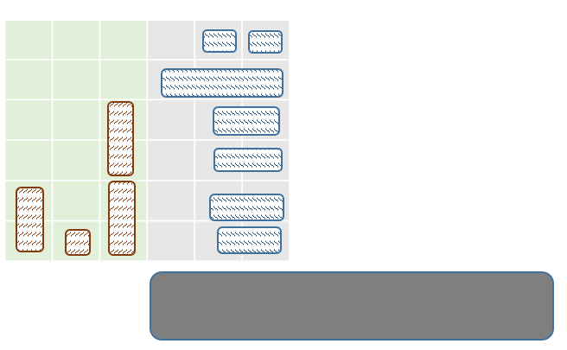

Комната жертвоприношений

### Антураж.

Центральный стол для жертв. Маски на стенах, кровостоки в полу и вокруг стен.

### Переливание

В стену вделаны три большие сосуда с прозрачными стенками, из каждого в каждый тянется по трубке. Рядом с каждым стоком трубки есть кнопка. В первый сосуд вмещается 14 делений жидкости, изначально он весь заполнен кровью. Во второй - 9, в третий - 5, оба пустые. Деления на сосудах размечены цифрами майя. Сосуды стоят в одну линию и имеют одинаковую ширину, так что один и тот же уровень воды на них на всегда будет совпадать. Порядок сосудов не существенен, его можно менять.

Схема

Когда игрок нажимает кнопку на стоке из сосуда, кровь переливается в соединённый с ним сосуд по максимуму, пока тот не будет заполнен или этот не опустеет. Чтобы решить задачу, необходимо заполнить центральный сосуд ровно на 7 делений (напротив этой отметки очень заметный узор). Когда игроки решат задачу, кнопки стоков перестанут работать, зато разблокируются кнопки зала жертвоприношений, управляющие дверями лабиринта.

Задачи в коридорах

### Штырь в жёлобе

Жёлоб, по которому нужно катить артефакт, перегорожен сквозным штырём. Чтобы катить артефакт дальше, штырь нужно вынуть, но он не вынимается, зато его можно тащить по жёлобу в обе стороны благодаря специальным прорезям. В одном из мест жёлоба (6а на общей схеме) прорезь сильно расширяется, позволяя извлечь штырь.

Сам штырь представляет собой железный прут с накрученными на него гайками с двух сторон. Перезарядка квеста осуществляется следующим образом: администратор ключом отвинчивает гайки и привинчивает их в нужном месте. Ему весь Лабиринт проходить не обязательно.

### Клапан

В различных участках коридора разбросаны кнопки с одинаковым изображением. Кнопки - уникальные квадратные рисунки, которые достаточно просто идентифицировать. У кнопок имеется внутренняя подсветка. В зависимости от кол-ва игроков светится разное кол-во кнопок. Всегда светится кнопка 1, которая располагается в непосредственной близости от трубы.

В трубе Артефакт встречается с препятствием напоминающим [аортальный клапан](http://ic.pics.livejournal.com/bes_korablya/8669659/9538/9538_original.jpg), только состоящий не из трех, а четырех створок. При нажатии одной из кнопок створка на какой-то период времени убирается (примерно 10 секунд). Игроки должны понять этот принцип и нажать все створки одновременно. Игрок, который нажимает первую створку должен в это время протолкнуть шар дальше.

В случае, если участвует два игрока, активны только кнопки 1 и 2, каждая из них включает две створки. В случае если участвует три игрока, активны кнопки 1,2 и 3. 1 кнопка убирает две створки, остальные по одной.

Кнопки расположены в нишах. Неактивные кнопки предварительно закрываются администратором специальными шторками или заслонками, чтобы игроки не знали об их существовании.

(наличие этой задачи обязывает игроков запереть друг друга в каком-то участке лабиринта).

### Коридор со змеёй

Набросок и схема

На полу в лабиринте выложена специальная плитка, 4 клетки в ширину, 20 в длину (сторона плитки - примерно 15 см). Пол и потолок расчерчены на клетки одинаковым образом. Как и на схеме, должны выделятся деления на большие квадраты 4х4. В самом начале комнаты на полу есть нажимная панель, явно обозначающая “старт”, а на противоположном конце - рычаг, убирающий препятствие из жёлоба для Артефакта. Когда игрок встаёт на панель-”старт”, рычаг в конце разблокируется и подсвечивается. Затем игрок должен пройти по извилистой невидимой дорожке через всю комнату к рычагу. Если игрок сходит с невидимой дорожки, звучит громкий неодобряющий звук, рычаг блокируется и огонь над ним гаснет. Нужно начинать с самого начала.

### Рюкзак в ловушке

Набросок

[Референс рюкзака-точно-как-у-Лары](http://laracroftcosplay.com/HelpWithOutfits/Anniversarybag.html)

В тупике коридора из-под стены видна засохшая лужа крови. На стене есть панель с шестью кнопками, внизу, рядом с лужей, есть заслонка, которую можно отодвинуть. Размера отверстия хватает, чтобы просунуть в него голову, но не залезть целиком.

За стеной находится шахта. Она имеет форму скошенной пирамиды, чтобы визуально казаться выше из-за ложной перспективы. На потолке шахты находится “окно в мир” (такое же, как в святилище). Шахту перегораживает ряд из шести окровавленных лезвий, за которые “зацепился” рюкзак Лары Крофт. Некоторые из них выдвинуты, некоторые - спрятаны в стену. На самом деле рюкзак прикреплён к лезвиям электромагнитами, но игрокам снизу кажется, будто он зацепился лямкой. Дотянуться до него нельзя, он висит под самым потолком.

Чтобы добыть рюкзак, игроки должны убрать лезвия, решив классическую задачку. На стене ряд из 6 кнопок, каждая при нажатии меняет состояние одного лезвия (убирает в стену либо выдвигает, если оно уже убрано), а также двух соседних. Игроку, просунувшему голову в отверстие, до кнопок не дотянуться, эту задачу удобнее решать вдвоём. Когда все лезвия будут убраны, рюкзак открепиться и упадёт вниз, затем скатится по слегка наклонной поверхности, перемазанной подтёками крови, прямо к отверстию, через которое смотрят игроки. В рюкзаке игроки найдут какие-нибудь бесполезные личные вещи вроде кружки и расчёски, а также записку.

Перезарядка задачи осуществляется через специальную техническую дверь (собственно передняя стенка фактически и является технической дверью), через которую администраторы кладут рюкзак на место.

Для увеличения количества свободного активного места и наличия возможности прохождения квеста людям высокого роста лучше расположить шахту с рюкзаком немного боком, чтобы человек лежал диагонально, когда решал квест.

Святилище конец

Календарь

Весь пол святилища занимают гигантские шестерни календаря Цолькин. Чтобы “включить” задачи в святилище, надо поместить Артефакт на специальный алтарь, куда он может попасть только из жёлоба. Это разблокирует шестерёнки, тогда можно будет вращать их с помощью большого вала. Также на алтаре есть кнопки с символами и цифрами всех недель календаря. Финальная задача - “ввести” в алтарь нужную дату. Эту дату нужно вычислить по записке в рюкзаке Лары Крофт с помощью календаря.

[Референс названий](http://yamaya.ru/maya1320/)

[Референс картинок](http://mayan-calendar.com/ancient_tzolkin.html)

[Рабочий календарь](http://www.xzone.com.au/tzolkin/tzolkin.html)

В записке указаны даты двух дней, например, “17 Имиш” и “5 Ламат”, а Самая Важная Сюжетная дата произошла ровно между ними. Также есть пояснения к тому, как читать календарь и какие символы недель как называются. Игроки должны выставить нужные дни на гигантском Цолькине, посчитать, какой день посередине и ввести его число и символ в алтарь. Это высвободит Артефакт и начнёт разрушение храма.

Коридор на выход

Звуки разрушения продолжаются, серая дверь разблокируется (просто дверь на электромагнитном замке). При отключении замка она приоткрывается. Можно выходить.

### 

### 

## Схемы

### Набросок и схема коридора со змеёй

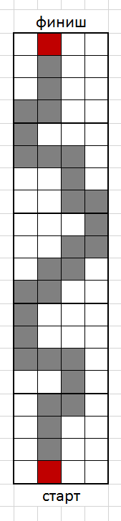

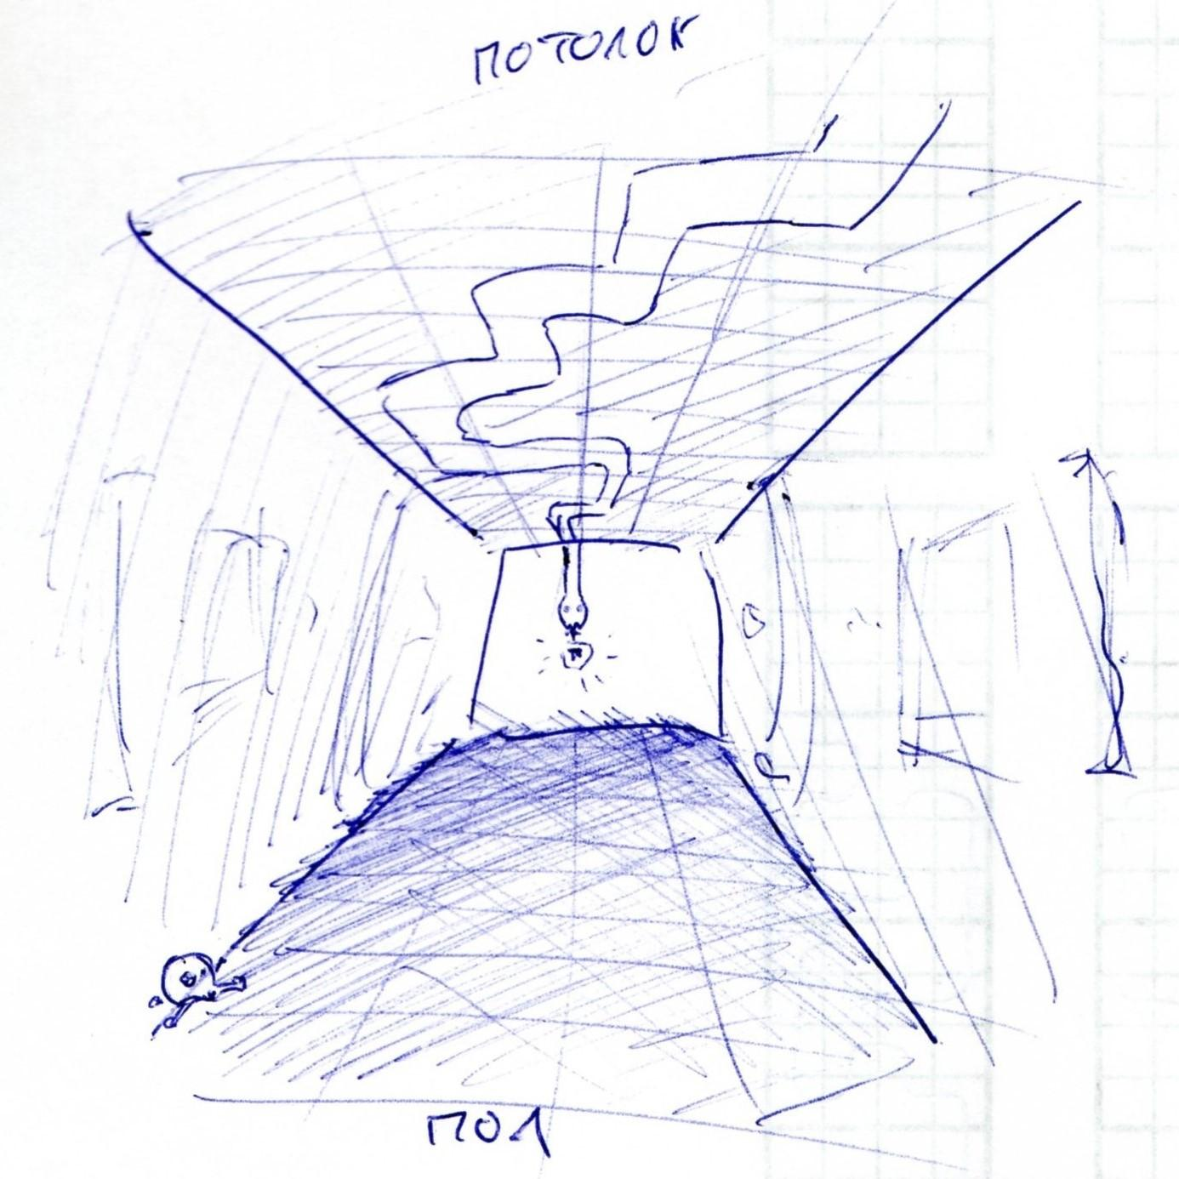

### 

### Набросок рюкзака в ловушке

### 

### Схема переливания

